Algoritmos y Estructuras de Datos – Grupo 12

Ejercicio 3 – Instructivo

**Introducción:**

Este ejercicio consiste en emitir un listado por equipo ordenado por los goles a favor de cada uno utilizando un árbol de búsqueda binaria.

Se tienen que cargar los datos del listado en el árbol y recorrerlo de manera INORDER.

El resultado tiene que ser todos los equipos ordenados por la cantidad de goles que realizaron.

**Menú principal**

El menú principal esta compuesto por 3 opciones:

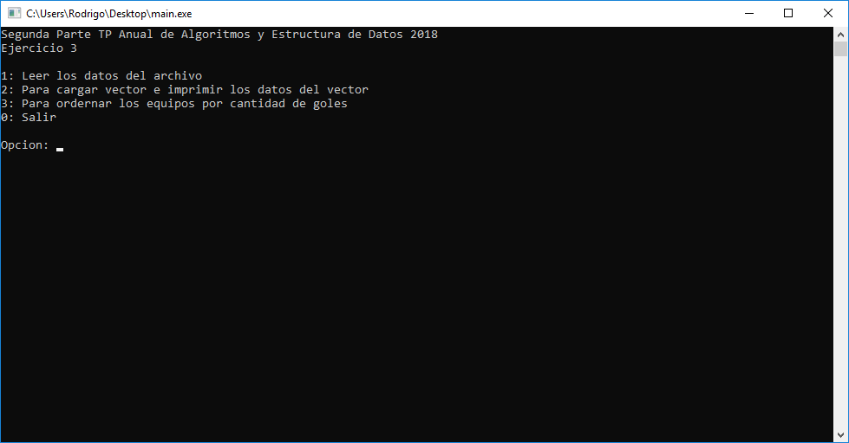

Opción 1: Lee los datos del archivo “equipos.dat” e imprime su contenido

Opción 2: Asigna los datos del archivo “equipos.dat” y los carga en el vector “VecPaisesGol[32]“

Opción 3: Asigna los valores del vector “VecPaisesGol[32]” a los nodos del árbol para su posterior uso.

Opción 0: Sale del programa.

**Lectura de archivo**

Esta opción imprime todo el contenido del archivo, se utiliza principalmente para corroborar que el archivo no esta corrompido y que cuenta con todos los datos pedidos.

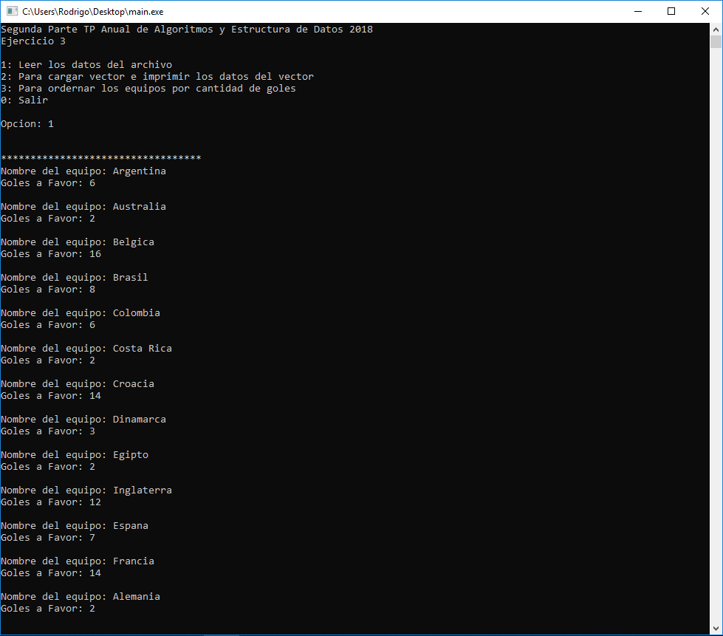

**Carga del vector**

Ahora se carga el vector con los datos del archivo y se imprime para corroborar que funciona correctamente.

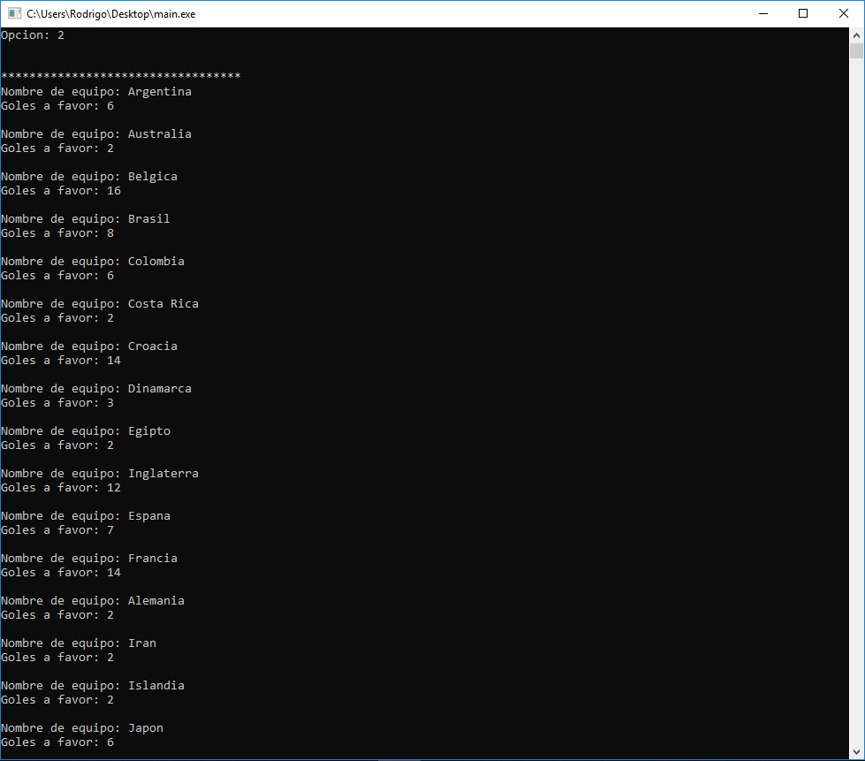

**Ordenamiento**

Por ultimo se carga el array con todos los datos, estos se van a ir asignando en los nodos para luego proceder a crear el árbol de búsqueda binaria e imprimirlo en orden de cantidad de goles realizados.

